La BROC D'HIVER / marche de noËL

23 et 24 Novembre 2024
De 9h à 18h

Gymnase et jardin de l’église Notre Dame
3/5 av de Matlock EAUBONNE

Stands 2024 : de bonnes occasions pour tous les âges :

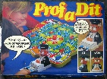
- 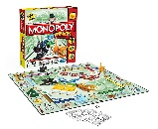 un stand pour les jeunes : jouets , livres d’occasion ; jeux de société de 0 à 99 ans , CD, disques

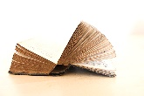
- livres d’occasion : romans, littérature, histoire, recueils pratiques, art,religion, philosophie, psychologie…..
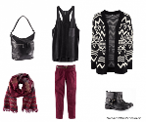
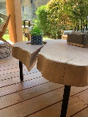
- Vêtements d’hiver enfants et adultes

- Brocante : vaisselle , deco, meubles, bijoux

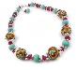
- Pour vos cadeaux : des objets artisanaux,
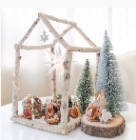
confiseries, décors, crèches ,
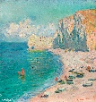
- Une exposition- vente de tableaux
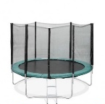

- Jeux et Animations pour les enfants en extérieur
- buvette et restauration (sous tente aérée et chauffée)

- TOMBOLA ET ENVELOPPES SURPRISES,


N’hésitez pas à inviter vos familles vos voisins pour vivre un moment convivial et faire de bons achats.

contacts : fetepar@gmail.com tel 01 39 59 03 29

